Broxser

System Design

STATUS  Proposed / foundation spike |  | OWNER  Developer Experience (usulan) |  | LAST UPDATED  24 Sep 2026

Authors | Belum ditetapkan
Reviewers | Belum ditetapkan
Related docs | Repo Broxser; kontrak JSON v1 pada M0
Scope | Fondasi Linux untuk viewport web internal, 2026–2036

1. Abstrak
Broxser diusulkan sebagai alat internal Linux untuk memeriksa beberapa viewport web. Arsitektur awal ialah monolit modular Rust: GPUI 0.2.2 menampilkan shell desktop; broxser-core memvalidasi konfigurasi; broxser-engine mengelola Helium sebagai proses terpisah lewat Chrome DevTools Protocol (CDP). M0 menghasilkan pratinjau screenshot statis dan CLI capture, bukan browser interaktif di dalam GPUI.
Tujuan 2026–2036 ialah sistem yang dapat dirawat dan mesin browser yang dapat diganti. Sesi awal memakai BrowserContext sementara dan profil privat. Sinkronisasi navigasi dan scroll baru masuk M1 setelah kontrak, deduplikasi, dan uji. Rilis tim menunggu pemulihan proses, keamanan, dan kesetaraan alur kerja harian teruji.

2. Tujuan dan Bukan Tujuan
Tujuan | Bukan tujuan
Linux M0: GPUI + Helium, tiga screenshot fixture | Webview interaktif di GPUI pada M0
Config v1 aman; max 8 device/24 Mpx | Meniru semua fitur Sizzy sebelum validasi
Runtime dapat diganti; update keamanan rutin | Plugin ecosystem sebelum dua konsumen nyata
Rilis dapat diulang dan di-rollback | Mac sebelum gate Linux lulus

3. Latar Belakang dan Masalah
Sizzy memberi acuan alur kerja multi viewport, namun biaya kursi berulang dan ketergantungan produk luar memotivasi alternatif internal. Jumlah kursi dan biaya perusahaan belum diketahui; bandingkan kursi yang dihemat dengan jam maintainer, CI, signing, dan storage. Tidak ada kode atau aset Sizzy yang disalin. Mac ARM DMG yang tersedia tidak memvalidasi Linux.
Batas utama: JSON v1 milik broxser-core; GPUI bukan web renderer; adapter CDP memiliki Helium dan BrowserContext. Engine dengan Helium Linux 0.18.1.1 (Chromium 154.0.8037.57) telah lulus smoke test screenshot 300×300 dan isolasi cookie lintas sesi; durasi fixture 3,5 detik bukan tolok ukur kinerja. Delapan tes core lulus. Validasi native GPUI dicatat terpisah. Repo Helium yang ditinjau tidak menunjukkan SDK embedding publik; ini inferensi. Sync router belum terhubung UI.

4. Arsitektur yang Diusulkan

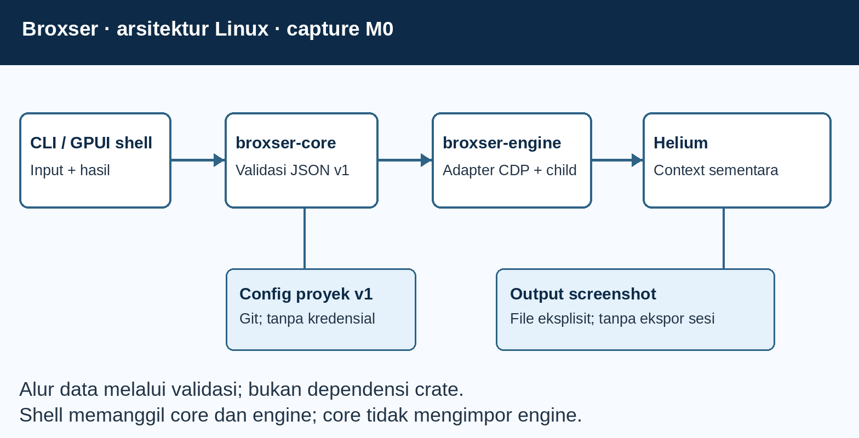
Gambar 1. Batas komponen Broxser dan aliran capture M0.

Komponen inti

Komponen | Tanggung jawab | Penyimpanan utama | Perilaku gagal
broxser-desktop | UI GPUI; muat workspace dan tampilkan capture | Memori UI | Error terlihat; sesi ditutup
broxser-core | Validasi JSON v1, device, URL, batas piksel | File proyek di Git | Tolak input tanpa launch
broxser-engine | Lifecycle Helium dan adapter CDP | Profil privat sementara | Timeout; hentikan child
Helium | Render target web; sandbox aktif | BrowserContext ephemeral | Crash dilaporkan; no replay
Capture CLI | Jalur uji kontrak dan screenshot | Artefak eksplisit | Status nonzero + error

5. Siklus Capture
- CLI atau shell GPUI menerima URL HTTP(S), project config v1, dan daftar viewport.
- broxser-core menolak kredensial pada URL, identifier device/sesi yang tidak aman, lebih dari 8 device atau 24 juta piksel fisik gabungan.
- Loader membaca JSON proyek terversi; versi masa depan ditolak. Migrasi kelak memakai backup, validasi, lalu penggantian atomik.
- Engine membuat BrowserContext sementara per sesi dan membuka target CDP pada Helium yang dikelola. M0 mengambil screenshot; tidak ada streaming layar atau input interaktif.
- Hanya config proyek yang disimpan untuk Git. Screenshot bersifat artefak eksplisit; cookie, kredensial, dan sesi browser tidak diekspor.
- Port CDP acak terikat 127.0.0.1. Batas waktu mulai 15 detik, load 30 detik, per perintah 15 detik. Kegagalan menutup context dan anak proses; tanpa retry aksi yang berefek samping.
- Saat ini CaptureReport berisi browser product, versi protokol, path dan ukuran PNG; UI menampilkan status atau error. Log terstruktur, durasi dan redaksi URL sensitif adalah target pilot; pemulihan setelah GUI crash wajib diuji.

6. API dan Kontrak Data

Kontrak JSON proyek v1

Field | Tipe | Wajib | Makna / validasi
schema_version | u32 | Ya | Harus 1; versi masa depan ditolak
name | string | Ya | Label workspace; 1–100 byte
url | string | Ya | HTTP(S), host, tanpa userinfo
sessions | array | Ya | 1–8; ID slug unik dan stabil
devices | array | Ya | 1–8; ID slug unik tiap device
devices[].width/height | u32 | Ya | CSS px; masing-masing 200–4096
devices[].session | string | Ya | Merujuk sessions[].id yang ada

Jaminan kontrak

- Validasi skema selesai sebelum Helium dijalankan. devices[].device_scale_factor harus finite 0,5–4; mobile dan touch bertipe boolean. Total width × height × DPR² seluruh device ≤24 juta piksel fisik.
- sessions[].id ialah slug stabil dalam config. Runtime membuat BrowserContext ID terpisah dan sementara per sesi. Event sinkronisasi M1 membawa asal dan nomor urut untuk deduplikasi.
- CaptureReport saat ini memuat browser_product, protocol_version dan frames berisi device_id, session_id, path, width, height. Versi skema/aplikasi dalam laporan dan catatan rilis adalah pekerjaan lanjutan; tidak ada replay aksi browser otomatis.
- JSON proyek ialah sumber kebenaran device dan URL, bukan cookie, profil, atau state halaman yang bisa dipulihkan.
Contoh kontrak v1 ada di examples/workspace.json; validasi otoritatif di crates/broxser-core/src/lib.rs. Referensi Target CDP:
https://chromedevtools.github.io/devtools-protocol/tot/Target/

7. Konsistensi dan Pemulihan

M0 memakai target per device dan BrowserContext per sesi; device dalam sesi yang sama sengaja berbagi cookie. Kegagalan satu capture menggagalkan job; file yang sempat dibuat bukan report sukses. M1 memakai origin dan sequence untuk mencegah loop, menggabungkan event scroll secara terbatas, dan tidak memutar ulang event setelah putus sambungan. Persistensi sesi baru dipertimbangkan pada M2.
Skenario | Perilaku | Alasan
Input berulang | Capture baru independen; M1 dedup origin+sequence | Tidak ada side effect replay
JSON gagal validasi | Error sebelum proses browser dimulai | Fail closed dan teramati
Timeout / Helium crash | Job gagal; child berhenti; file awal bukan report sukses | Batas 15/30/15 detik
Config berubah saat run | Snapshot v1 awal tetap berlaku | Hasil merujuk versi input

8. Keamanan dan Privasi

- Alat berjalan lokal untuk pengguna OS yang sama; tidak ada backend, telemetri, lisensi, atau langganan jarak jauh yang diwajibkan. CDP loopback tetap berisiko bila proses lokal milik pengguna yang sama terkompromi.
- Profil Helium privat sementara, bukan profil pribadi. Tidak ada log aplikasi terstruktur saat ini; cookie, token, dan isi halaman tidak boleh dicatat. Screenshot dibuat atas perintah dan mengikuti kebijakan penyimpanan internal.
- Browser sandbox tetap aktif. Rahasia tidak ditaruh di config proyek atau URL; kebutuhan autentikasi halaman dibahas sebelum rilis tim.
- Debug port acak hanya 127.0.0.1, tidak diekspos ke jaringan. Proses anak dan direktori sementara dibersihkan saat selesai; kasus GUI crash diuji.
- Config JSON boleh disimpan di Git; data sesi tidak diekspor. GPUI berlisensi Apache-2.0; kode asli Helium GPL-3.0 dan bagian upstream mempertahankan lisensinya. Hak kode internal, inventaris komponen, dan tinjauan legal wajib selesai sebelum redistribusi.

Retensi screenshot, backup migrasi, dan penghapusan artefak ditetapkan pemilik operasional sebelum canary.

9. Kesiapan Operasional
Sinyal | Target / peringatan usulan | Pemilik | Gate
Capture fixture | 3 fixture <5 dtk warm; target, belum ukur | Tim DX | M0
Respons UI | p95 input <50 ms; target, belum ukur | Tim DX | M2
Memori laptop 16 GB | UI tambahan idle <150 MB; browser <1.5 GB untuk 3 viewport | Tim DX | M2
Update engine | Tinjau CVE mingguan; rilis bulanan atau darurat | Maintainer utama + cadangan | M2
Insiden kritis | Triase 1 hari kerja; target perbaikan 72 jam setelah upstream layak | Maintainer utama | M2
Rollout: canary 5 developer selama 2 minggu; update/rollback, X11/Wayland dan fractional scale diuji
Pemilik utama dan cadangan perlu ditunjuk. Cargo.lock dan versi runtime tepat dipin untuk reproduksi, lalu diperbarui: CVE mingguan, engine bulanan atau darurat, UI triwulanan independen. CI saat ini memeriksa compile dan integrasi headless; sebelum rollout, uji window X11/Wayland dan fractional scale pada desktop nyata. Setiap rilis kelak mencatat checksum, SBOM, lisensi, tanda tangan, dan jalur rollback.

10. Alternatif yang Dipertimbangkan

Alternatif | Alasan dipertimbangkan | Mengapa belum dipilih
Embedded webview | UX satu jendela | GPUI bukan web renderer; integrasi belum terbukti
Helium fork penuh | Kontrol browser maksimum | Beban Chromium jangka panjang tinggi
Live screencast + input | Interaksi dalam shell | Tunggu bukti IME, a11y, clipboard, popup, download, perf
Lanjut Sizzy saja | Tidak perlu memelihara browser | Biaya kursi dan kendali internal perlu dibandingkan

11. Pertanyaan Terbuka
- Siapa pemilik utama dan cadangan, serta siapa yang menyetujui rilis dan triase keamanan?
- Bagaimana hak distribusi kode internal dan komponen Helium GPL-3.0 ditetapkan setelah inventaris lisensi dan tinjauan legal?
- Browser apa yang disepakati untuk pengujian alur kerja, dan ambang kesetaraan harian apa yang menggantikan Sizzy?
- Berapa kursi dan biaya aktual, target penyimpanan screenshot, serta kebijakan autentikasi halaman?

12. Keputusan dan Langkah Berikutnya
Setujui fondasi Linux lebih dulu, dengan Helium sebagai runtime eksternal yang dapat diganti. M0 membuktikan build GPUI, validasi domain, startup Helium, dan capture CDP. M1 menambah sinkronisasi navigasi dan scroll; M2 menambah sesi aman, console, screenshot, canary lima developer dua minggu, serta update dan rollback engine; M3 memperluas Linux setelah gate. Mac memiliki gate terpisah. Jangan menyatakan pengganti Sizzy sebelum alur kerja harian setara.
Tahap | Deliverable | Kriteria keluar
M0 | Compile Linux, JSON v1, CLI capture CDP | 3 fixture screenshot; cleanup proses terbukti
M1 | Navigasi/scroll sinkron satu sesi | No loop; event coalescing terbatas
M2 | Sesi aman, console, capture; canary | 5 developer ×2 minggu; rollback/update diuji
M3 | Rollout Linux lebih luas | X11/Wayland, skala fraksional, gate lulus
Rujukan: https://sizzy.co/ · https://gpui.rs/ · https://crates.io/crates/gpui/0.2.2 · https://github.com/imputnet/helium · https://github.com/imputnet/helium-linux/releases/tag/0.18.1.1 · https://developer.chrome.com/docs/automation-and-testing/headless · https://developer.chrome.com/blog/remote-debugging-port · https://chromedevtools.github.io/devtools-protocol/tot/Page/

Horizon 2026–2036 adalah sasaran kemampuan pemeliharaan dan penggantian komponen, bukan janji dependensi bertahan tanpa perubahan.

